Шестакова Е.Н. Красноярская школа №9 для детей с нарушениями слуха. Glikeria@inbox.ru;
Подлесная Ю.Н. Красноярская школа №9 для детей с нарушениями слуха. Omega_jul@mail.ru
Бурьянова Е.П. Красноярская школа №9 для детей с нарушениями слуха. hram-elenahramova@yandex.ru

«Знакомство с доступными профессиями учеников с умеренной умственной отсталостью и нарушением слуха».
Практико-ориентированный проект на базе
Красноярской школы №9 для детей с нарушениями слуха

Аннотация
В статье рассматриваются возможные пути обучения детей с ОВЗ после школы. Представлен практический опыт работы в направлении начальной профориентации.

Ключевые слова
Профессиональное образование лиц с ОВЗ, обучение лиц с ОВЗ, умеренная умственная отсталость, нарушения слуха, сурдопедагогика, педагогический проект

Shestakova E.N. Krasnoyarsk school No. 9 for children with hearing impairments. Glikeria@inbox.ru
Podlesnaya Yu.N. Krasnoyarsk school No. 9 for children with hearing impairments. Omega_jul@mail.ru

"Acquaintance with the available professions for students with moderate mental retardation and hearing impairment."
Practice-oriented project based on
Krasnoyarsk school No. 9 for children with hearing impairments

Аnnotation
The article discusses possible ways of teaching children with disabilities after school. Practical experience of work in the direction of initial career guidance is presented.

Keywords
Professional education for the children with disabilities, moderate mental retardation, hearing impairment, deaf education, pedagogical project

Актуальность
Опыт работы в школе показывает, что родители и педагоги в недостаточной степени владеют информацией о перспективах дальнейшего обучения и трудовой деятельности учащихся с умеренной умственной отсталостью. Данная проблема актуальна и требует решения в соответствии с современными целями и задачами развития образования школьников с нарушением интеллекта.
Цель проекта
Получение и систематизация информации о возможных путях обучения детей с ОВЗ после школы, учитывая их возможности и ресурс образовательных учреждений г. Красноярска.
Задачи
- изучение возможностей профессиональных образовательных учреждений Красноярска для учащихся с ОВЗ;
- проведение экскурсий в образовательные учреждения;
- проведение ознакомительных мастер-классов по профессиям;
- создание образовательно-трудовой среды, которая способствует эмоциональному благополучию, содействует сотрудничеству детей и взрослых, приобщает школьников к активной образовательно-трудовой деятельности в классе;
- создание альбома начальной профессиональной ориентации.

По информации Министерства образования выпускники с умеренной степенью умственной отсталости и нарушениями слуха могут поступить в следующие образовательные учреждения г. Красноярска:
- КГБПОУ «Красноярский колледж отраслевых технологий и предпринимательства (г.Красноярск, ул. Академика Курчатова, 15) http://pl9.ru/ Направления обучения: слесарь по ремонту автомобиля, швея, штукатур-маляр.
- КГБПОУ «Красноярский техникум социальных технологий» (г.Красноярск, ул. Автомобилистов, 70) http://krsocteh.tmweb.ru/ru/ Направления обучения: облицовщик-плиточник, штукатур, переплетчик, пекарь.

В профессиональные образовательные учреждения были проведены экскурсии, где дети смогли попробовать себя в разных профессиях (рис.1) | 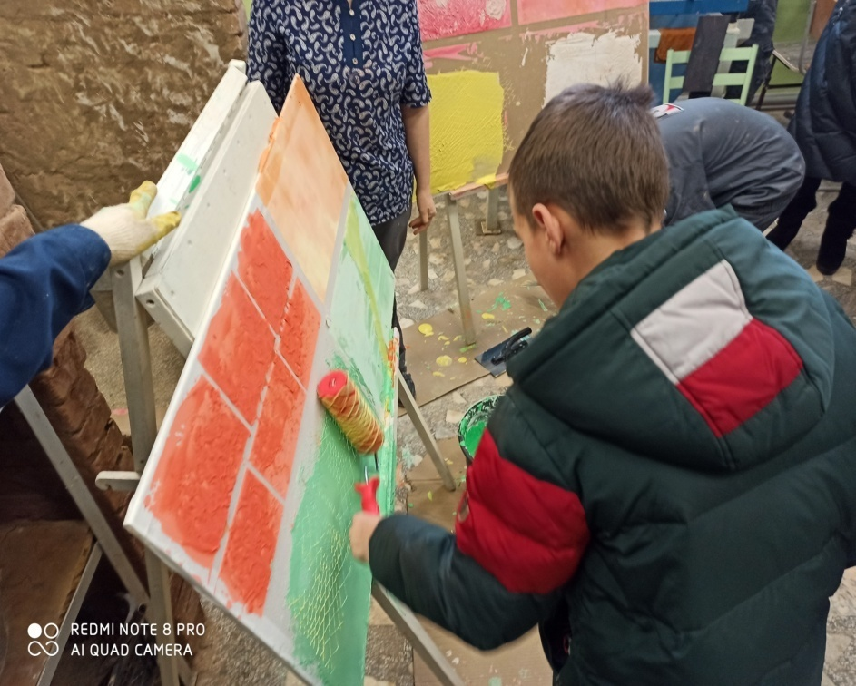  Рис.1
Помимо колледжей была рассмотрена возможность обучения детей по направлениям, которые могут дать учащимся возможность дальнейшей самозанятости, социальной интеграции и развить навыки самообслуживания. По данным направлениям были проведены мастер-классы с привлечением родителей и педагогов:
- кулинария;  - работа с деревом: элементарное конструирование, обработка, выжигание (рис.2);  - декоративно-прикладное искусство: шитье, мозаика из стекла, гончарные изделия (рис.3);  - мелкий ремонт: прикручивание полок, покраска (рис.4);  - уборка помещений и улицы;  - выращивание рассады, зелени на подоконнике и пересаживание растений (рис.5). |  | 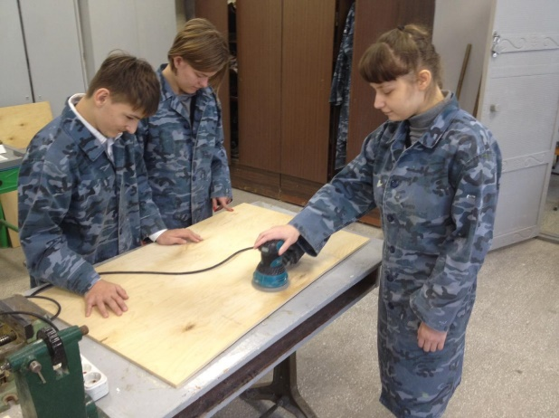  Рис.2
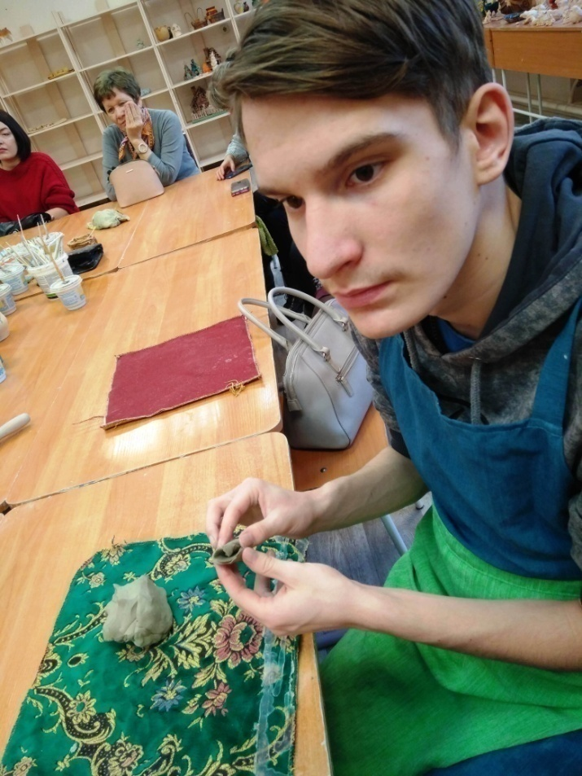 | 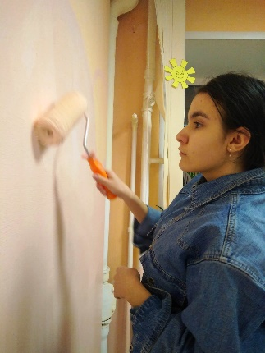 |  | 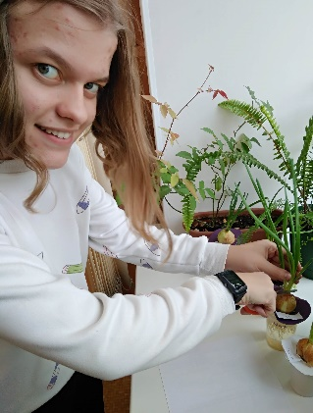
Рис.3 | Рис.4 |  | Рис.5
В ходе реализации проекта добавились методические пособия в образовательной среде класса. Дети увидели результаты своих трудов, которыми они пользовались ежедневно (рис.6, 7).
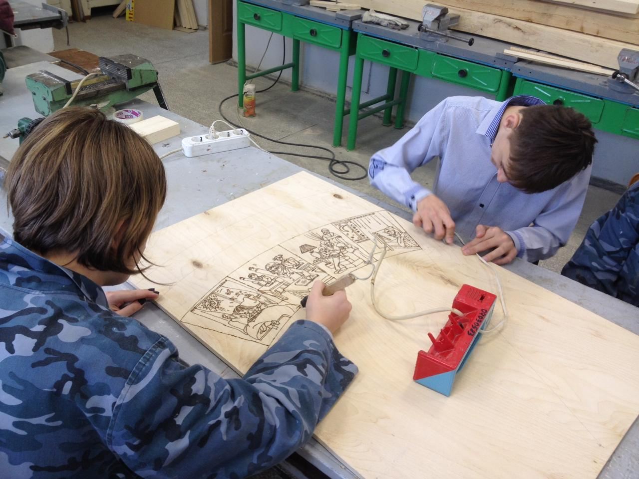 | 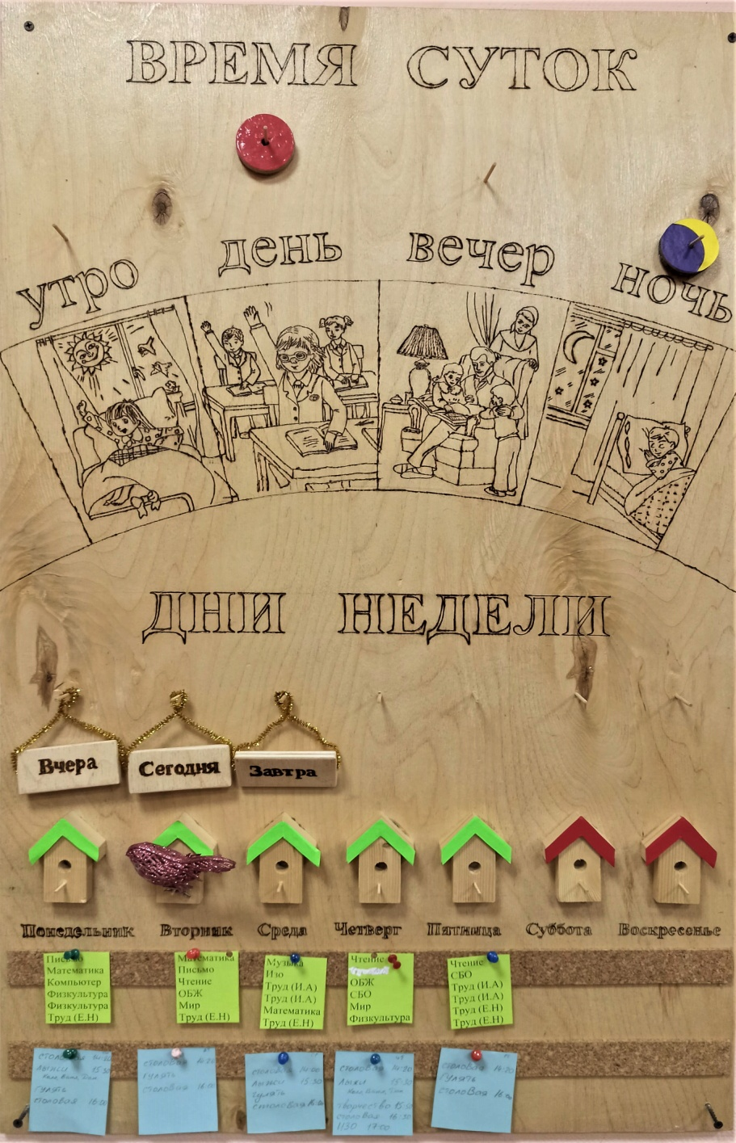
Рис.6 | Рис.7

Применяя разработанное нами методическое пособие «Профессии», ученики уточняли вид деятельности изучаемых профессий, пополняли словарный запас, учились составлять предложения (рис. 8, 9)

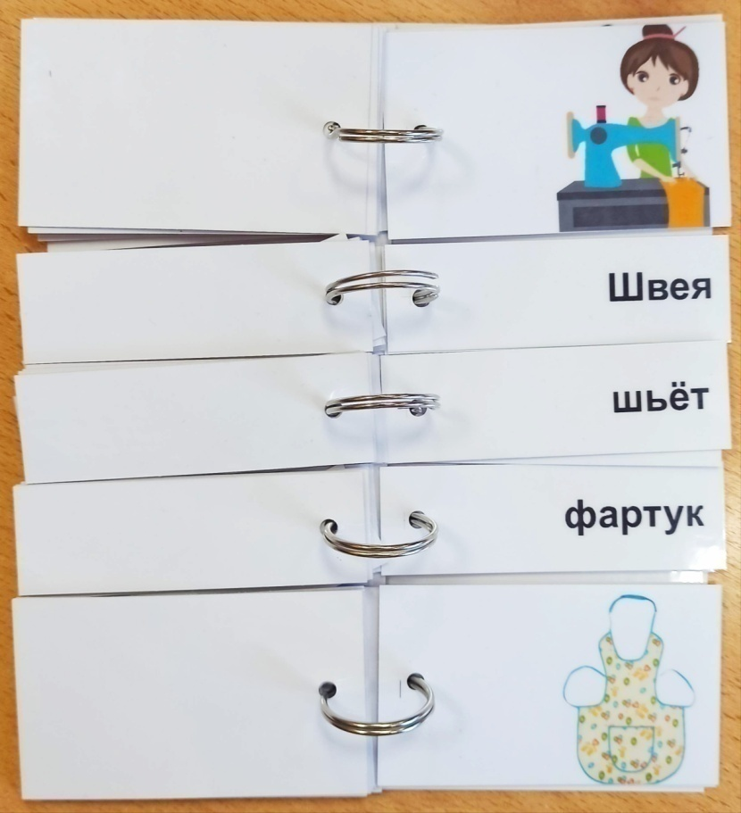 | 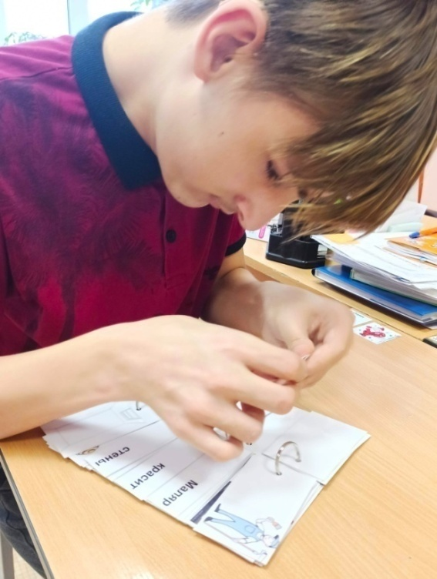
Рис.8 | Рис.9
Результаты работы по проекту были оформлены в альбом «Куда пойти учиться?» - пособие для детей (F70, F71) и их родителей (рис 10).  Содержание:  - карта-путеводитель выбора профессий;  - информация об учебных заведениях;  - профессиограммы;  - перечень документов для поступления.  Ссылка для скачивания альбома: https://disk.yandex.ru/d/hY4yaQ8tI64rEg |  | 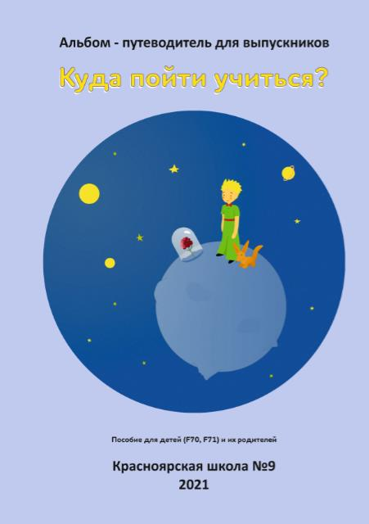  Рис.10

Итогом реализации проекта стало то, что дети, родители и педагоги получили реальную информацию о перспективах дальнейшего обучения. Понимая реальные возможности выпускников с ОВЗ, мы не ожидаем выдающихся профессиональных успехов. Но и в школе учим таких детей говорить и читать, не ожидая, что они станут ораторами или писателями. Главное, что полученный навык поможет им адаптироваться в социуме, а это основная педагогическая задача относительно данной группы детей.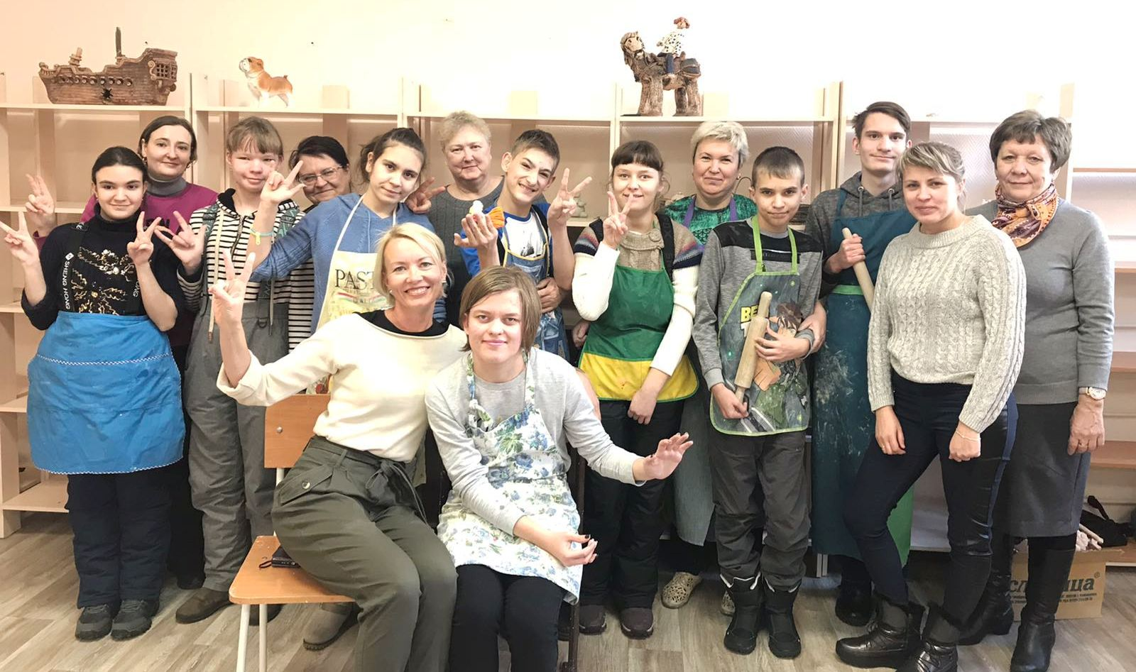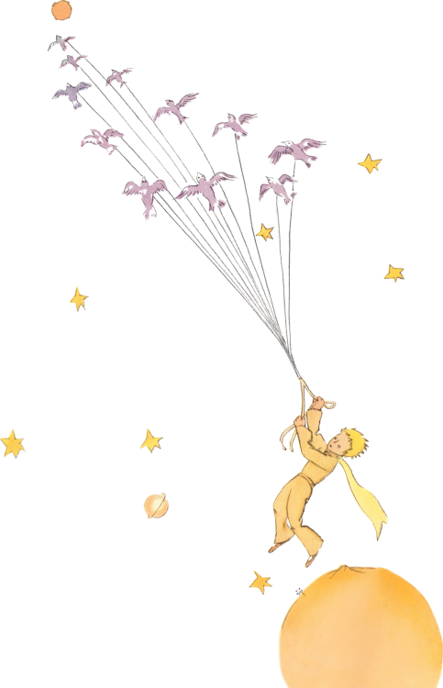
У каждого свои звёзды, у наших воспитанников они такие.

Список литературы
Постановление Минтруда РФ от 08.09.93 №150 «О перечне приоритетных профессий рабочих и служащих, овладение которыми даёт инвалидам наибольшую возможность быть конкурентоспособными на региональных рынках труда».

